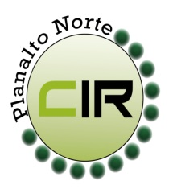Municípios da Macrorregião NORTE – Bela Vista do Toldo- Campo Alegre – Canoinhas – Irineópolis – Itaiópolis- Mafra- Major Vieira- Monte Castelo- Papanduva- Porto União- Rio negrinho- São Bento do Sul- Três Barras – 25 GERSA- 26 GERSA
____________________________________________________________________________________________________
Planalto Norte/ Catarinense, 07 de fevereiro de 2018. CIR nº 14/2018

À Lourdes de Costa Remor
Secretária Executiva da Comissão Intergestores Bipartite- CIB/ SC
Florianópolis- SC

Para apreciação e deliberação da CIB, comunicamos que conforme 1ª reunião da CIR – Planalto Norte realizada na cidade de Rio Negrinho-SC, no dia 06 de fevereiro de 2018, foi aprovado e deliberado por todos os membros a alteração da Referência para o Serviço de Dialise Peritoneal do município de São Bento do Sul para o município de Joinville, para a fundação Pró-rim. Conforme solicitação do município de São Bento do Sul anexo.

Jaqueline Fatima Previatti Veiga
Coordenadora da CIR Planalto
Secretária Municipal de Saúde – Mafra -SC

